

Diap.OOo
Concevoir gratuitement et librement
tous ses documents et activités
d'Histoire Géographie
avec OOo 2.0 et sa Gallery
Copyright (c) Gilles Badufle 2005. voir licences

Gilles Badufle
Réalisé avec : OOo 2.0 Plate-forme / Os : Toutes

Novembre 2005 Version 2 pour OpenOffice 2.0

SOMMAIRE
1 Présentation 2
1.1 Objectifs 2
1.2 Principe de base 3
1.2.1 Méthode 1 3
1.2.2 Méthode 2 : 3
1.3 Pour quoi faire ? 4
2 Notions de base du module de présentation 4
2.1 Démarrer sa présentation 4
2.2 Comprendre mode de travail, volets et barres d’outils 6
2.3 Commment insérer texte, images, cartes dans une diapo ? 7
2.4 Commment créer transitions, animations, interactions ? 9
2.5 Commment créer une diapo : compléments 11
3 Création progressive de chaque diapositive : exemple du croquis du RU 12
3.1 Conception de la diapositive 1 12
3.2 Conception des diverses diapositives intermédiaires 16
3.3 Finalisation : conception des dernières diapositives 18
4 Transformation d’un objet existant en diapositives, exemple d’une chronologie 19
5 Comment finaliser la réalisation: enregistrer ? exporter ? 24
6 Conclusion 31

DIAP'OOo :
Concevoir des objets numériques animés hist-géo
au format Flash
Cette partie est conçue de façon à pouvoir être "indépendante" de l’ensemble de cette réalisation, afin de permettre une utilisation libre pour des formations sous forme d’un "Parcours guidé" que l’on peut donc extraire facilement.

Présentation

Objectifs
L’objectif de ce didacticiel est de permettre de:
-réaliser efficacement des objets numériques animés hist-géo (cartes, croquis, chronologies, graphiques, exercices divers ...)au format vectoriel Flash
-permettre à tout enseignant des réalisations simples, efficaces et rapides sans utiliser des logiciels complexes et coûteux. En effet la suite bureautique libre et gratuite OOo est utilisée avec son module "Présentation" (équivalent de Powerpoint de Microsoft) associée aux modules de création hist-géo "CART'OOo" et "CHRON'OOo"

Principe de base
Le module "Présentation" d'OOo associé aux modules Cart'OOo & Chron'OOo est utilisé pour créer un document pédagogique qui sera composé de plusieurs diapositives. Chaque élément de l'animation correspond à une diapositive, la transition d'une diapositive à l'autre est automatisée (clic sur l'écran) afin de faire appraître l'objet final (ex une carte ou chronologie complète). L'export au format Flash permet d'obtenir une qualité optimale (mais fait disparaitre les animations textes ou objets à l'intérieur d'une diapositive) et permet de visualiser des animations très légères dans tout navigateur. Ainsi, l’on obtient un "objet numérique animé" léger, simple d’emploi et réutilisable facilement par tout enseignant.
Deux possibilités de conception sont envisageables :

Méthode 1
Création progressive de chaque diapositive ex : un croquis du RU (voir partie 3)
(Construction classique d'une carte ou chrono par étapes, à partir du diaporama)
Le principe de base :
1-Utiliser le mode "Présentation d’OOo" (= "powerpoint")
2-Choisir une présentation vierge, de style "original", avec une "transition" (à choisir) et en présentation "standard"
3-Réaliser le premier croquis avec le module Cart’OOo (en glisser déposer puis avec la barre outils de dessin)
4-Dupliquer la diapo (comme diapo N°2) : puis enrichir le croquis sans oublier la légende !
5-Répéter pour chaque diapositive jusqu'au croquis final
6-Si nécessaire assurer les effets d'animation au texte ou autres objets (en sachant qu'elles ne se verront pas à l'export flash)
7-Enregistrer le diaporama. Le tester le et le corriger si nécessaire.
8-L’exporter au format Flash (swf)
9-Pour mettre en ligne votre travail, intégrer le fichier Flash à une page html avec OOo mode document html ou utiliser le logiciel libre Nvu. (simple lien vers le fichier flash)

Méthode 2 :
Utilisation d'une objet existant au format OOo ex: une chronologie (voir partie 4)
(Conception d'une carte ou chrono complète avant de réaliser le diaporama)
Le principe de base :
1-Utiliser le mode "Présentation d’OOo" (= "powerpoint")
2-Choisir une présentation vierge, de style "original", avec une "transition" (à choisir) et en présentation "standard"
3-Coller le croquis ou schéma... complet déjà réalisé avec OOo et Cart'OOo
4-Dupliquer la diapo (comme diapo N°2)
5-Répéter autant de fois que nécessaire pour obtenir le nombre de diapos souhaité
6-Reprendre chaque diapo et supprimer les objets superflus (ainsi la diapo N°1 sera "vierge" alors que la dernière diapo sera le croquis complet déjà réalisé, les diapos intermédiaires montrent l'évolution)
Si nécessaire assurer les effets d'animation au texte ou autres objets (en sachant qu'elles ne se verront pas à l'export flash)
7-Enregistrer le diaporama. Le tester le et le corriger si nécessaire.
8-L’exporter au format Flash (swf) (attention : perte des animations spécifiques)
9-Pour mettre en ligne votre travail, intégrer le fichier Flash à une page html avec OOo mode document html ou utiliser le logiciel libre Nvu. (simple lien vers le fichier flash)

Pour quoi faire ?
Les conceptions pouvant être très variées (voir les exemples ci-dessous) les utilisations pédagogiques sont multiples: simple projection au vidéoprojecteur pour montrer et illustrer un cours, support d'exercices en classe (création de croquis, analyse de documents...), module de révision de notions ou de dates...
De plus les réalisations peuvent facilement être positionnées sur l’internet et mises à disposition pour tous, avec téléchargement possible.

Notions de base du module de présentation

Démarrer sa présentation

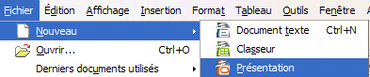 | Lancer le mode de "Présentation"  (équivalent à PowerPoint)  Fichier/Nouveau/Présentation
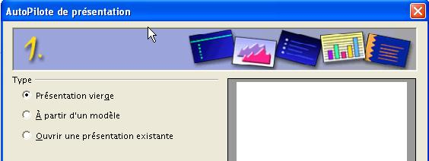 | L'assistant "Autopilote" démarre :  1. Cocher=> Présentation vierge  Cliquer sur "suivant "
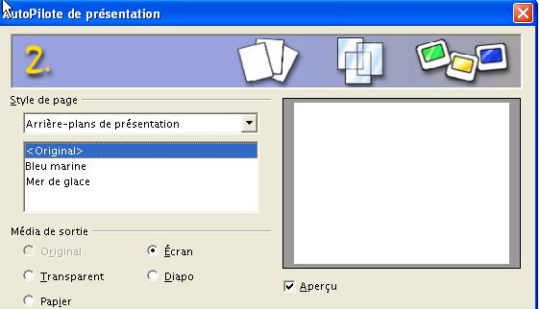 | 2.  Style de Page : <Original>  ainsi, il n'y aura pas d'arrière plan coloré,  ce qui est préférable pour l'affichage ultérieur d'un fond de carte.  (on pourra le modifier ensuite)  Conserver le média de sortie  cocher => "Ecran"  Cliquer sur Suivant
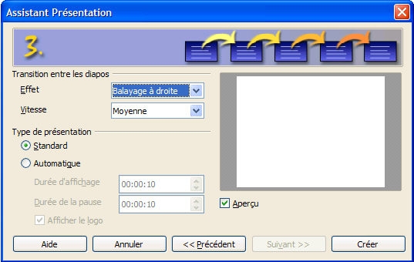 | 3.Possibilité de choisir dés à présent la transition entre chaque diapo :  choisir un effet ...simple  ici, l’un des premiers de la liste, cad,  => balayage à droite  L'on pourra modifier ce choix plus tard.  La présentation sera standard (non minutée)  Cliquer sur "Créer"
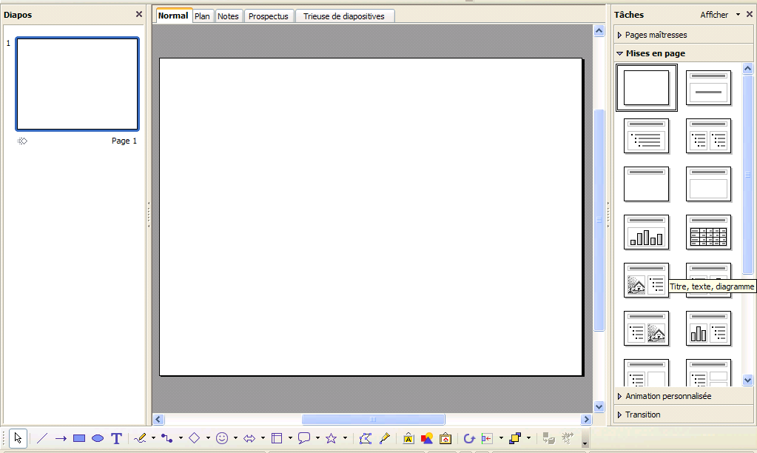 | S’affiche alors le module "IIMPRESS" composé de plusieurs éléments, en particulier :  Au centre la diapo, espace de travail de base la diapositive (au dessus 4 onglets pour obtenir d’autres "mode de travail"  A droite un volet "Tâches", avec un onglet "mise en page" des diapos, choisir "Titre uniquement" afin que le futur fond de carte s'affiche sur l'arrière plan de la diapo.  L'on pourra utiliser la zone de texte "Titre" (en ajouter d'autres si nécessaire)  Automatiquement Impres affiche le modèle de diapo
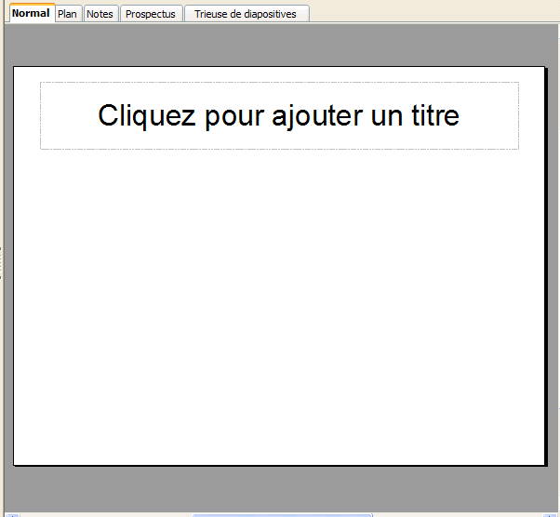 | La première diapo s'affiche...  désormais, il suffit de compléter et donc de créer...

Vocabulaire utilisé :
Impress : logiciel module d’OOo pour créer une présentation assistée par ordinateur (PréAO) ou diaporama (équivalent à Powerpoint de Microsoft mais... libre et gratuit :-)). Impress fait référence à "impressionnant"
Diaporama= Présentation : ensemble de diapositives que l’on peut projeter sur un écran
Diapositive : page crée dans Impress ayant un aspect de diapositive
Transition : passage d’une diapositive à l’autre avec plus ou moins d’effet.

Comprendre mode de travail, volets et barres d’outils
ONGLETS modes de travail
Au dessus de la diapo des onglets sont apparus : ils permettent d'activer différents mode de travail
-Mode Normal : actif par défaut, il permet de concevoir les diapos
-Mode Plan : permet de classer les diapos, de modifier le niveau des paragraphes et de saisir le contenu
-Mode Notes: permet d'afficher des notes ou commentaires sous la diapo (non visibles à la projection)
-Mode Prospectus : permet d 'imprimer en réduction les diapos sur une page
-Mode trieuse de Diapo : affiche en miniatures toutes les diapos pour les gérer (copier, déplacer, supprimer...) et effectuer les transitions

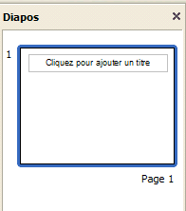 | Affichage Volet "diapos"  affiche sur la gauche (en principe,car ce volet peut être déplacé) l’ensemble  des diapos
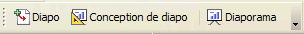 | Barre Outil "Présentation"  Cette nouvelle barre d'outils, très explicite, permet de réaliser les principales modifications  Si nécessaire, la faire apparaître par :  Affichage / Barres d'Outils /Présentation  -Diapo : insère une nouvelle diapositive  -Conception de diapo : permetde charger des styles de page  -Diaporama : lance le diaprama  il est conseiller d’afficher ce bouton (clic sur lapointe / Boutons visibles)
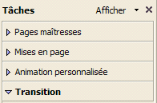 | Volet tâches  Pages maîtreses : Dans une présentation, chaque diapo est associée à un seul masque de diapo, qu'on appelle également page maîtresse. Un masque de diapo définit le style de formatage du texte pour le titre, le contour et l'arrière-plan de toutes les diapos associées à ce masque.  Mises en page : diverses mise en page proposées avec des zones préformatées  Animation personnalisée : permet de créer des effets (de texte....) à l’intérieur d’une diapo  Transition : passage d’une diapo à l’autre
Barres outils "dessin" et "Objet"
Il s’agit des barres déjà présentées dans les parties précédentes qui permettent de dessiner et de modifier l’aspect des objets

Commment insérer texte, images, cartes dans une diapo ?

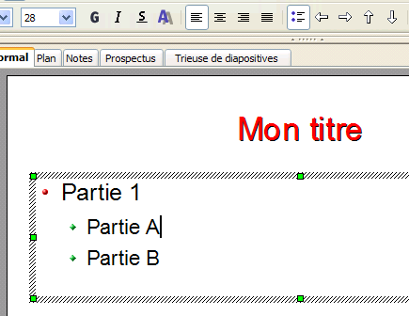 | Comment gérer le texte  il est conseillé de sélectionner une mise en forme dans le volet "mise en page" (possibilité de couper/copier/coller les divers éléments)  -dans un cadre texte prédéfini (ex: le titre), taper puis assurer une mise en forme classique  ou  -créer un cadre texte:Utiliser la barre "outils Dessin" =>Texte  Conseil : => hiérarchisez votre texte en utilisant les niveaux avec les puces  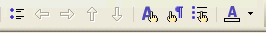  Modifier leur aspect avec le menu :  Format/Numérotation-Puces

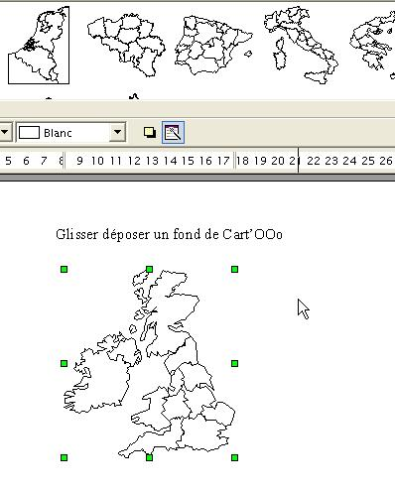 | Comment Insérer des objets (images, cartes....)  Insérer une image...  par le Menu : Insertion/Image  ou mieux insérer un fond de carte de la Gallery :  Ouvrir la Gallery  Glisser/déposer votre fond

Commment créer transitions, animations, interactions ?
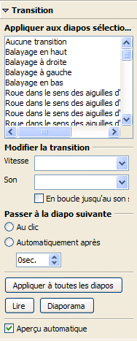 | Ne pas confondre :  -TRANSITION : passage d’une diapositive à l’autre avec plus ou moins d’effet.  Lors de la configuration de l’autopilote, la transition entre chaque diapositive a été définie.  Pour la modifier : activer l’onglet "Transition".  Sélectionner le type d’effet selon vos souhaits.  Valider

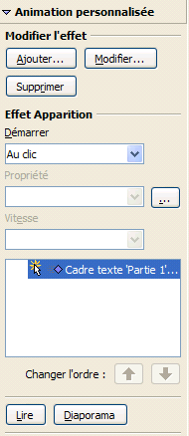
-EFFETS D’ANIMATION : il s’agit d’effets visuels prédéfinis (interactivité) à l’intérieur d’une diapositive (animation et effets sur le texte et les objets) ; l’on peut aussi déclencher des actions.
Pour les réaliser : sélectionner ce qui doit être animé (ex: une ou plusieurs zones de texte) puis dans la barre des tâches, ouvrir l’onglet "Animation personalisée" .
Cliquer sur "Ajouter" puis choisir une "Entrée" en principe "Apparition"
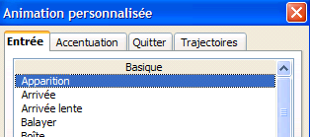

Pour animer l’intérieur d"une zone de texte, double cliquer dans la fenêtre "Animation personnalisée" sur " le cadre texte" pour faire apparaître :
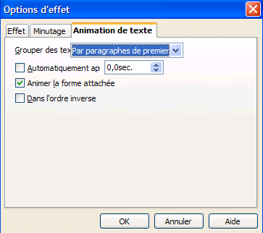
Sélectionner l’onglet "Animation de texte" et faire un choix pour "
grouper des textes"
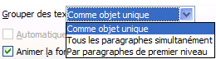

Attention, ces effets ne se réaliseront en enregistrement au format "présentation" usuel d’OOo (.sxi). Ils ne seront pas visibles après export en html ou Flash.
Aussi ne sont-ils pas explicités dans le cadre de ce didacticiel.
Icône dans la barre Outil Dessin  ou dans le menu  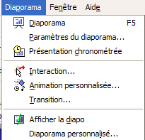 | INTERACTION:Détermine le comportement de l'objet sélectionné lorsque vous cliquez dessus au cours de la visualisation d'un diaporama.  Ici, en cliquant sur l’objet, un nouveau document va apparaître  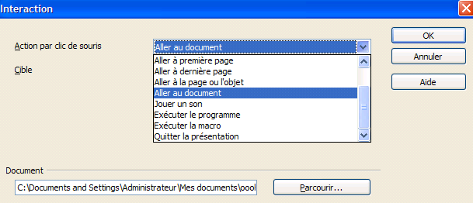

Commment créer une diapo : compléments
Quelques astuces | -clic droit sur la diaposive , puis sélectionner "diapo" permet de :  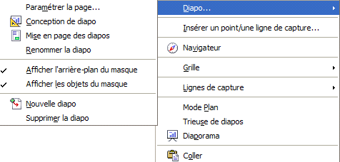  -modifier l’ordre des diapositives : les déplacer par glisser/déposer (en mode trieuse de diapos ou en mode diapo )  -changer l’arrière plan : Menu Format /Page /Arrière plan  -Menu déroulant "Diaporama" permet de le paramétrer  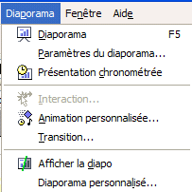

A présent, des exemples concrets de présentation vont permettre de comprendre le fonctionnement :
- tout d’abord une création progressive de diapositives, ex croquis du RU
- ensuite une création à partir d’un objet déjà finalisé, ex chronologie

Création progressive de chaque diapositive : exemple du croquis du RU

Conception de la diapositive 1
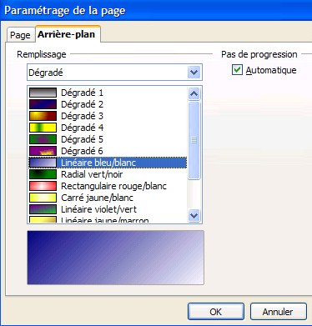 | Définir l'arrière plan des diapositives  Format /Page : onglet  Accepter ensuite cet arrière plan pour toutes les diapos  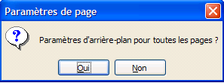
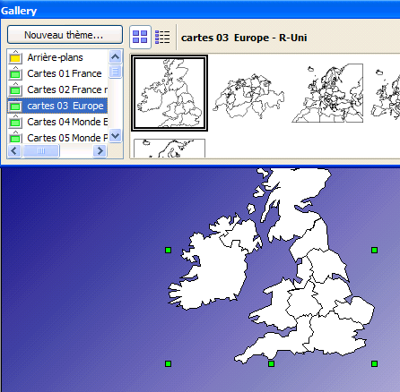 | Glisser-déposer le fond de carte R-Uni  -Ouvrir la gallery, puis le thème "carte Europe"  -Glisser déposer le fond de carte  -Ajuster la taille à la diapositive (utiliser les poignées et la touche Majuscule pour conserver la proportion)
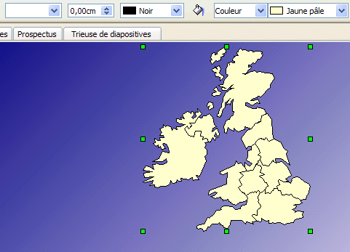 | Modifier le fond  -remplir le fond d'une couleur "jaune pâle" en utilisant la barre de fonction
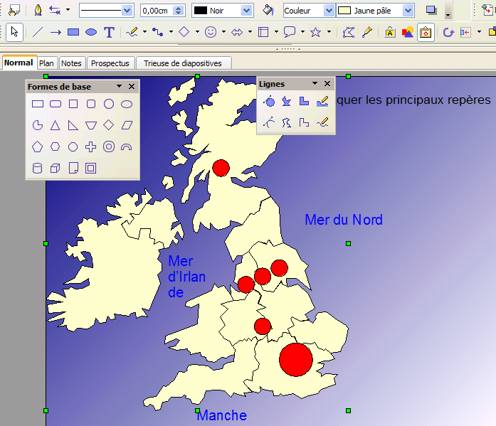 | Enrichir le fond en utilisant les barres d'outils de dessin (qu'il faut détacher comme indiqué)  Agglomérations : cercle rouge à dessiner avec la palette ELLIPSE (et la touche majucule)  ou  Utiliser les outils prédessinés dans la Gallery (Thème : Carte : Outils)  Nom des mers : utiliser la palette TEXTE (ajuster la fonte, taille de caractère, couleur de police...)  La première diapositive est finie.

Créer la nouvelle diapositive
Dupliquer la page.
Soit par le Menu Insertion ou par la barre d’outils "présentation"
ainsi nous allons pouvoir enrichir la première carte.
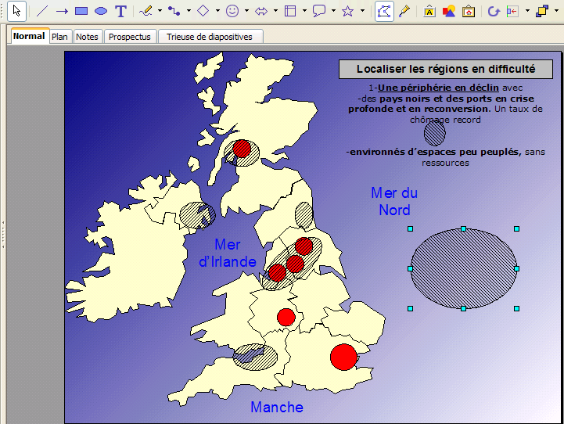 | Enrichir le fond en utilisant les barres d'outils de dessin  Régions en difficulté :  Ellipse à dessiner avec la palette ELLIPSE remplie de hachures noir 45°  Titre :  utiliser la palette TEXTE (ajuster la fonte, taille de caractère, couleur de police...)
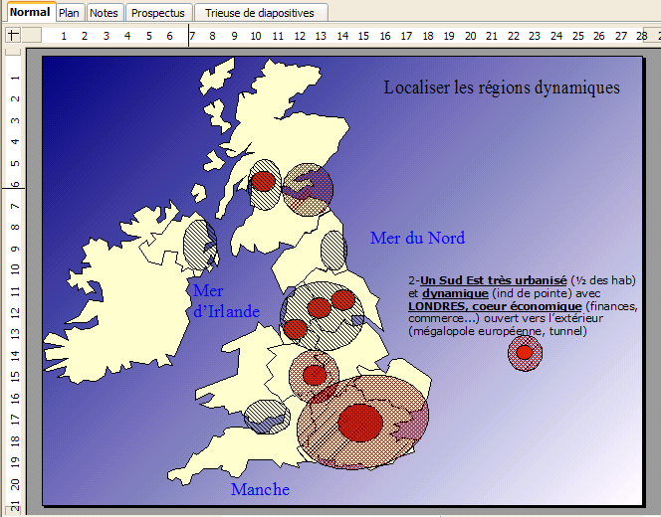 | Continuer ainsi pour chaque nouvelle diapositive

Conception des diverses diapositives intermédiaires
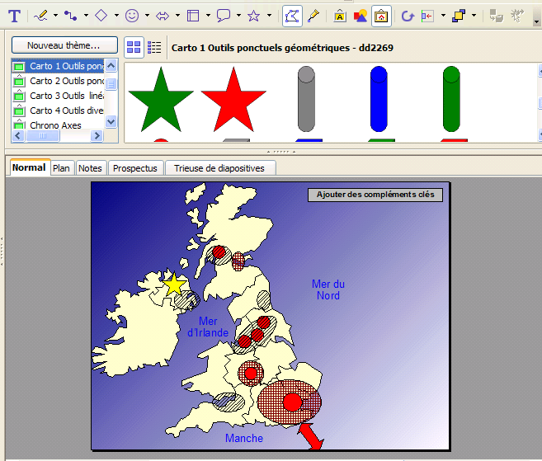 | Créer une nouvelle diapositive à partir de la dernière diapo créée en la dupliquant  Puis la compléter.  Ici, est utilisé le Module CART'OOo qui propose des objets géographiques vectoriels prédessinés :  Glisser/déposer de la gallery : étoile et double flèche, si nécessaire, modifier la couluer de remplissage
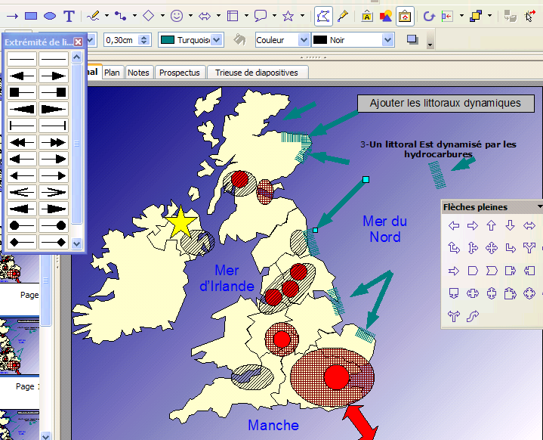 | Créer une nouvelle diapositive à partir de la dernière diapo créée en la dupliquant  Puis la compléter.  ici des fléches spécifiques sont construites à partir de la barre de fonctions
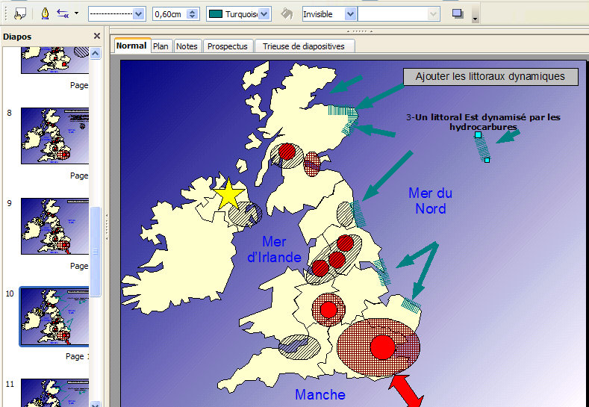 | Pour dessiner des lignes courbes qui épousent un contour, il faut jouer sur leur épaisseur, couleur et aspect
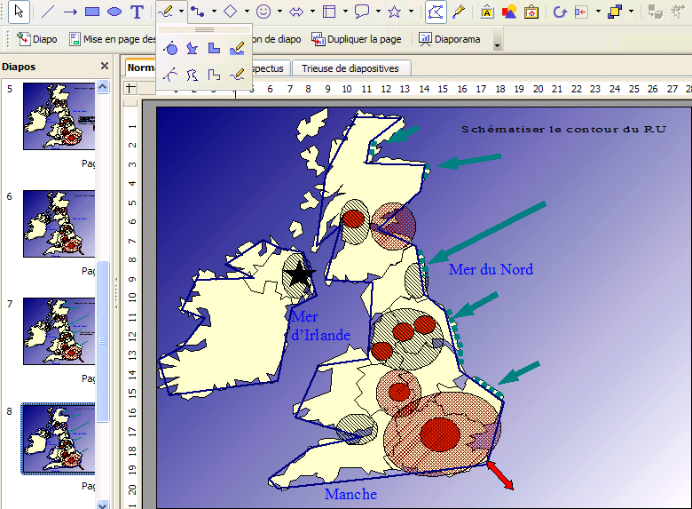 | Créer une nouvelle diapositive à partir de la dernière diapo créée en la dupliquant  Puis la compléter.  A présent, en utilisant l'outil Dessin Polygone, les contours du RU vont être redessinés de manière simplifiée en vue d'obtenir un "croquis" final

Finalisation : conception des dernières diapositives
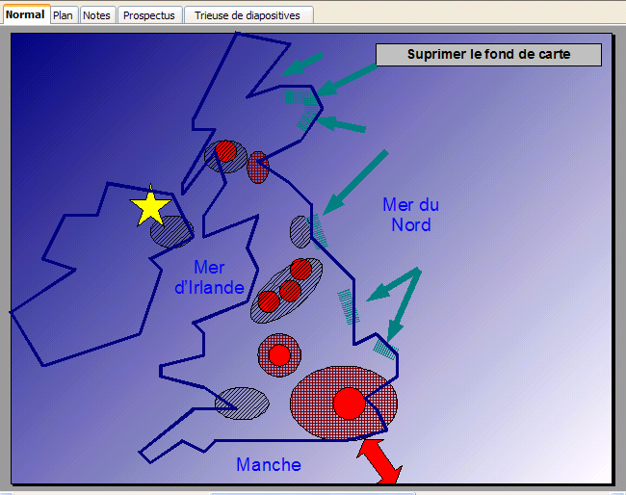 | Créer une nouvelle diapositive à partir de la dernière diapo créée en la dupliquant  Puis la compléter.  Il faut sélectionner le fond de carte qui a été utilisé au début pour le supprimer afin de laisser apparaître le croquis réalisé.
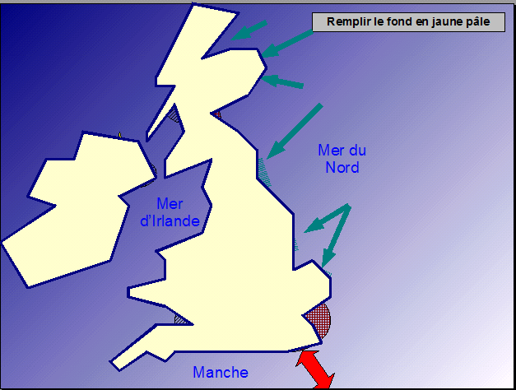 | Créer une nouvelle diapositive à partir de la dernière diapo créée en la dupliquant  remplir le fond de carte nouveau en jaune....
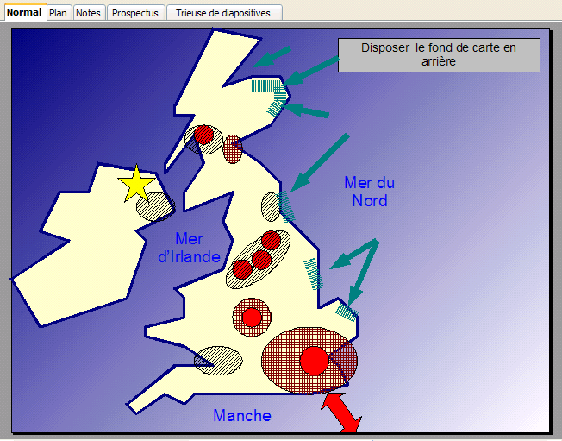 | Créer une nouvelle diapositive à partir de la dernière diapo créée en la dupliquant  pour faire apparaître les objets cachés, il faut positionner le fond "en arrière"
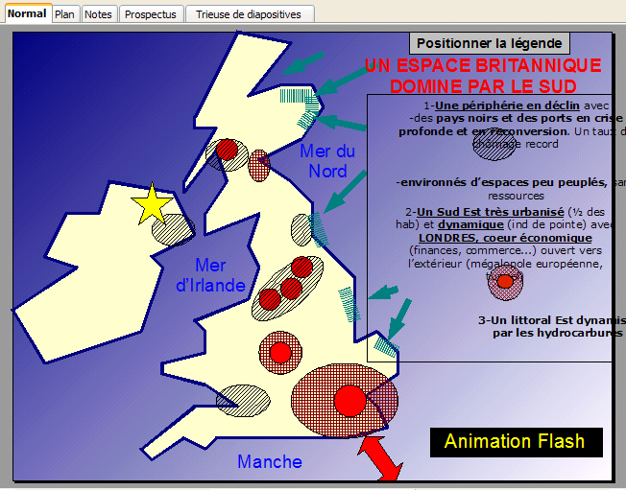 | Créer une dernière nouvelle diapositive à partir de la dernière diapo créée en la dupliquant  Puis la compléter.  Il s'agit de réaliser la légende.  Ici, pour cette démonstration, la légende est conçue en fin de parcours afin d'éviter une surcharge des diapositives, il est évident qu'il est nécessaire de construire la légende au fur et à mesure de l'élaboration du croquis  Un bouton avec "interaction" pour lancer l’animation Flash a été ajouté

Transformation d’un objet existant en diapositives, exemple d’une chronologie
Pour la conception progressive d’une animation 2 possibilités de départ
- soit conception immédiate de la diapositive finale avec Cart'OOo (carte ou autre) ce qui implique comme prérequis de connaître les modules CART'OOo / CHRON'OOo
- soit récupération d'une carte ou autre déjà réalisée et finalisée avec Cart'OOo
=>Nous prenons donc comme hypothèse de départ que le document final est existant, ici, l’exemple est une chronologie (niveau 5°)
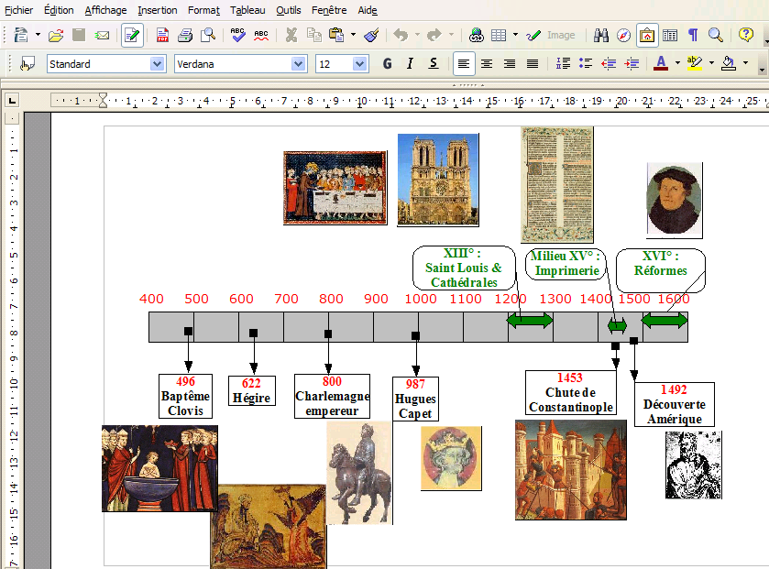 | Ouvrir votre document finalisé pour le copier  - Lancer OOo  -Fichier /Ouvrir votre document  (ici au format texte)  Penser à regrouper tous les objets, les sélectionner puis Groupe/grouper  - Sélectionner l'objet  - Edition : copier  (vous avez une copie de votre objet dans le presse papier)  Fermer votre document  OU  Concevez votre document finalisé avec Cart'OOo ou Chron'OOo  pour le copier  pour la réalisation de cette chronologie, voir la partie consacrée à Chron'OOo  http://ooo.hg.free.org
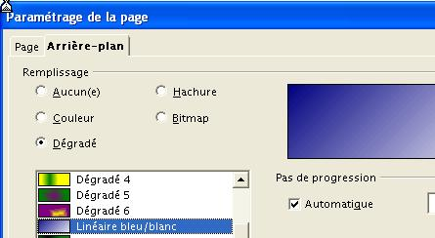 | Lancer le mode présentation d'OOo  -Fichier / Nouveau présentation  Définir l'arrière plan des diapositives  Format /Page : onglet  choisir une couleur de fond
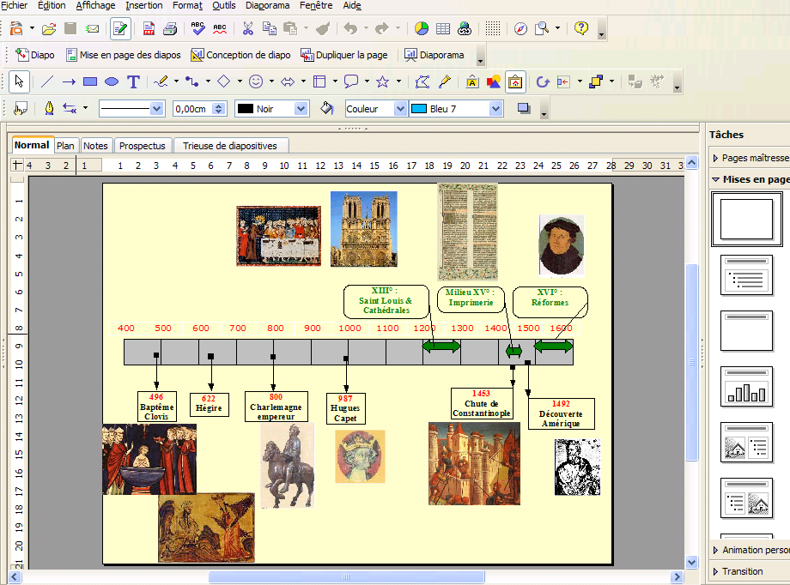 | Coller votre document finalisé  -Edition / copier  -Ajuster la taille à la diapositive  (utiliser les poignées et la touche Majuscule pour conserver la proportion)
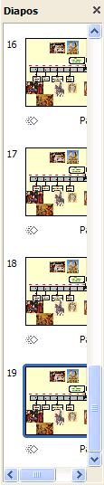 | Créer autant de copies que de diapositives nécessaires  le volet diapos montre les 18 diapos nécessaires
diapo N° 1  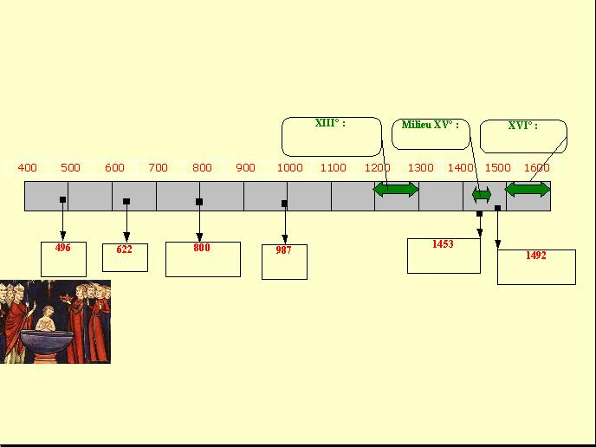 | Modifier chaque diapositive  -la première diapositive comprendra le minimum d'informations  -les diapositives suivantes seront enrichies progressivement  -la dernière diapositive sera le document original  COMMENT modifier la diapositive?  A partir de la diapositive complète, supprimer tous les objets inutiles  A savoir : Pour un croquis, il faut penser à établir la légende en parallèle à l'élaboration de la carte (zone texte à compléter)
diapo N° 2  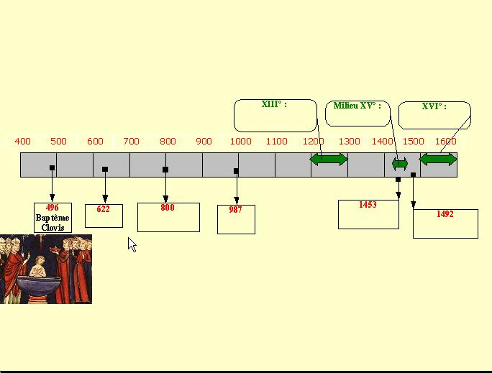 | ici un un nouvel objet a été conservé (une zone texte)
diapo N° ... intermédiaire  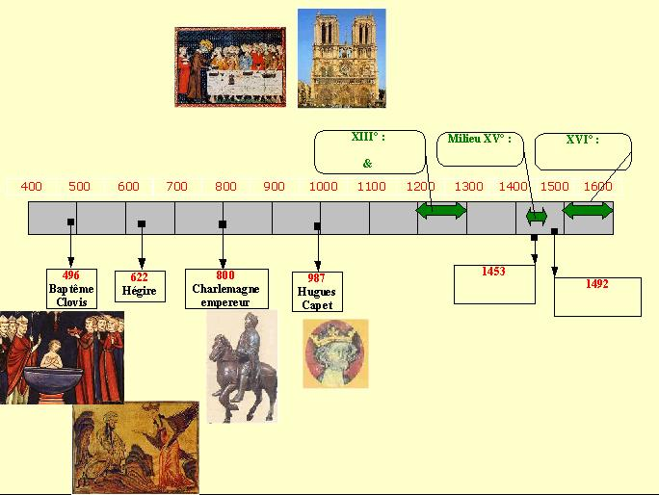 | Progressivement créer les diapos intermédiaires
diapo de départ  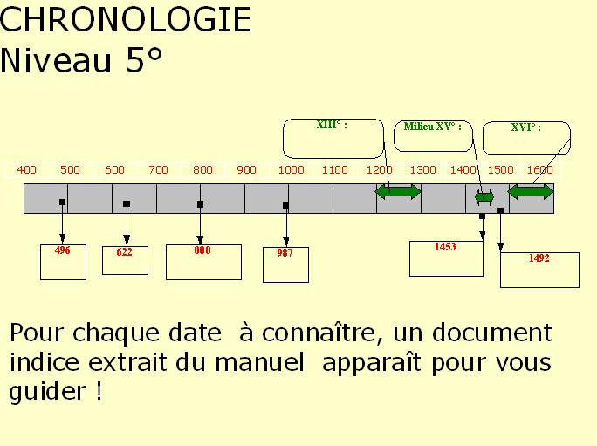 | Si nécessaire, ajouter des diapositives complémentaires en introduction/conclusion  Insérer une page et ajouter texte ou autre

Comment finaliser la réalisation: enregistrer ? exporter ?
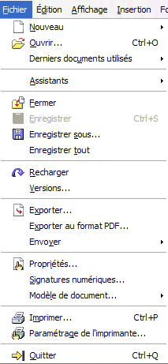 | Le diaporama est terminé.  Le MENU FICHIER vous offre diverses possibilités
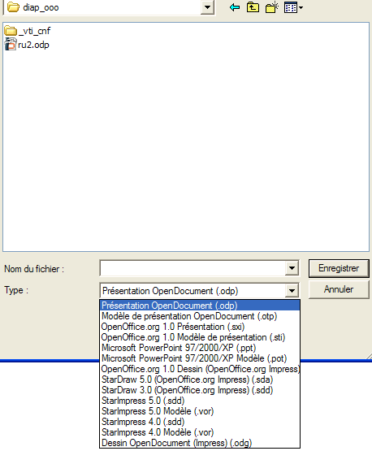 | ENREGISTRER SOUS  permet d'enregistrer le diaporama au format  -présentation d' OOo => ODP (obligatoire pour conserver votre fichier de travail et modifier plus tard votre diaporama !)  ou  -en format ancien d’OOo soit SXI  ou en format powerpoint ppt (mais quelle drôle d'idée !)  (et autres formats)  Nota: Si vous avez réalisé des animations à l’intérieur des diapositives, elles seront conservées.  Attention, ce type d'enregistrement nécessite de posséder le logiciel idoine pour ouvrir la présentation !
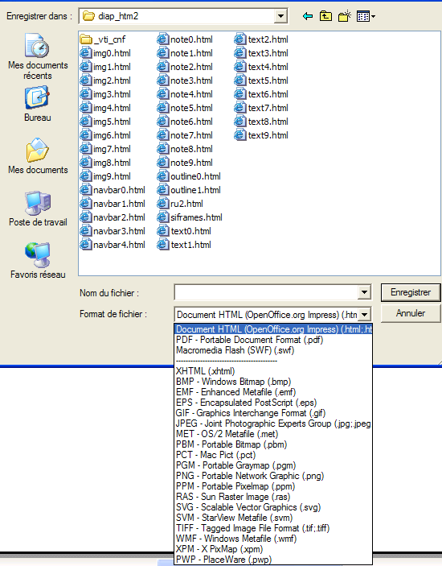 | EXPORT : attention, les animations ne seront pas visibles. Passage d’une diapo à l’autre par un "clic" sur l’écran.  EXPORTER au format HTML  Quel intérêt ?  la présentation sera visible dans tout navigateur, de plus OOo permet de régler des fonctions spécifiques.  Un Autopilote vous permet de faire vos choix :
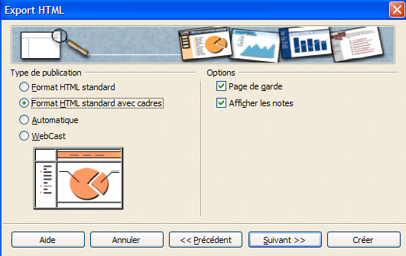 | Format HTML standard : des pages html classiques  Format HTML avec CADRES :  -cadre gauche : table des matières avec des liens  -cadre droit : présentation  AUTOMATIQUE: Crée une présentation HTML par défaut dans une fenêtre séparée, dans laquelle les diapos se succèdent automatiquement après une durée donnée.  (webcast : avec des scriptq perl ou asp, pour les "pros")
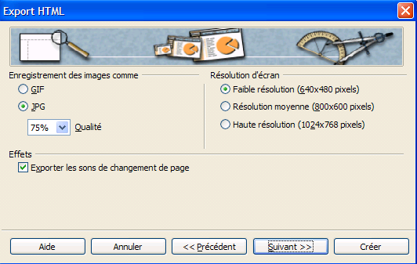 | Le bouton "suivant" apporte un écran important à bien configurer... La qualité des images dépendra de la compression Jpg et de la résolution écran. L'ensemble déterminera aussi le poids des fichiers...  Faire des essais et modifier si nécessaire les réglages.  L’exemple présenté exporté au format html standard en JPG 75% et résolution moyenne 800/600 a un poids de 503 Ko  L’exemple présenté exporté auformat html avec cadres en JPG 100 % et résolution haute 1024/768 a un poids de 2,6 Mo
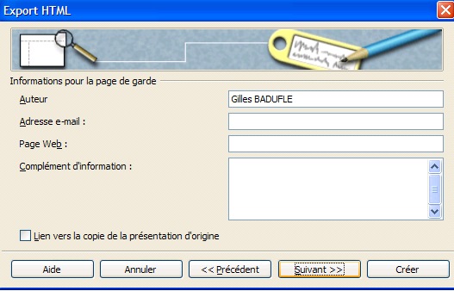 | Renseignements pour la "page de garde" du diaporama
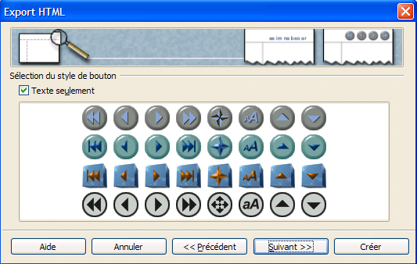 | Choix des boutons qui s’afficheront pour passer d’une diapo à l’autre
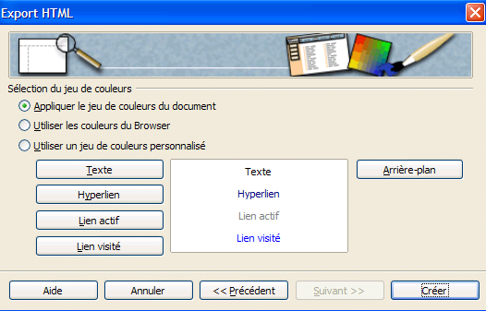 | Choix des couleurs des pages html
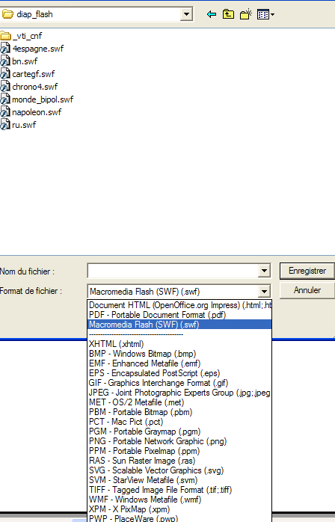 | EXPORTER au format FLASH  Quel intérêt ?  - la présentation au format SWF sera visible dans tout navigateur.  - les images seront au format flash swf, cad en mode "vectoriel" donc d'excellente qualité avec zoom possible ![clic droit]  - le changement de diapo se fait par un "Clic" sur la fenêtre.  -Attention, les animations spécifiques ne sont pas conservées.  - la présentation ne pourra pas être modifiée par ceux qui la visualiseront !  C'est la méthode d'exportation que nous préconisons : la meilleure qualité pour un fichier très léger.  L’exemple présenté exporté en Flash aun poids de 100Ko.
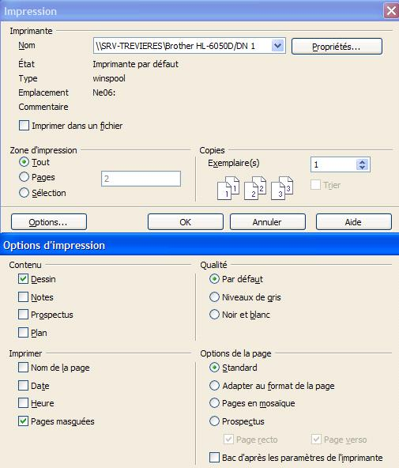 | IMPRIMER  Il faudra régler les nombreuses options d 'impression

Conclusion
Les bases techniques acquises, il reste désormais à concevoir ses oeuvres : il suffit de quelques idées, d’un peu de pratique, et faire preuve d’imagination au service d’une pédagogie dynamique... Les créations peuvent être très diversifiées.

Ainsi sur le site ooo.hg.free.fr,divers exemples, sont en ligne :

EXEMPLES niveau collège
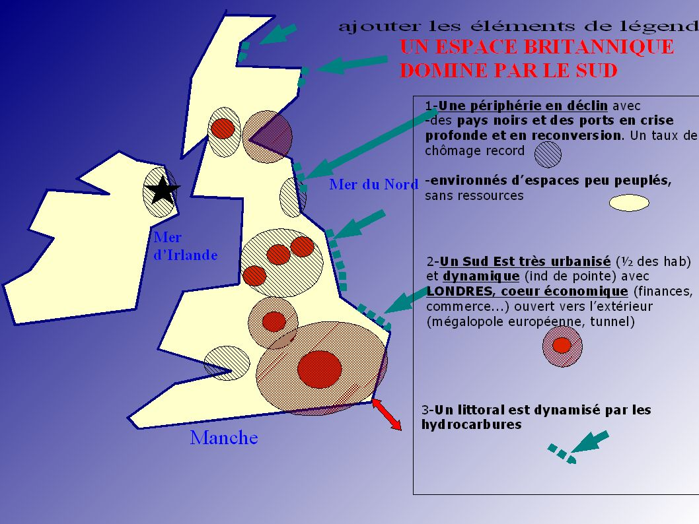 | 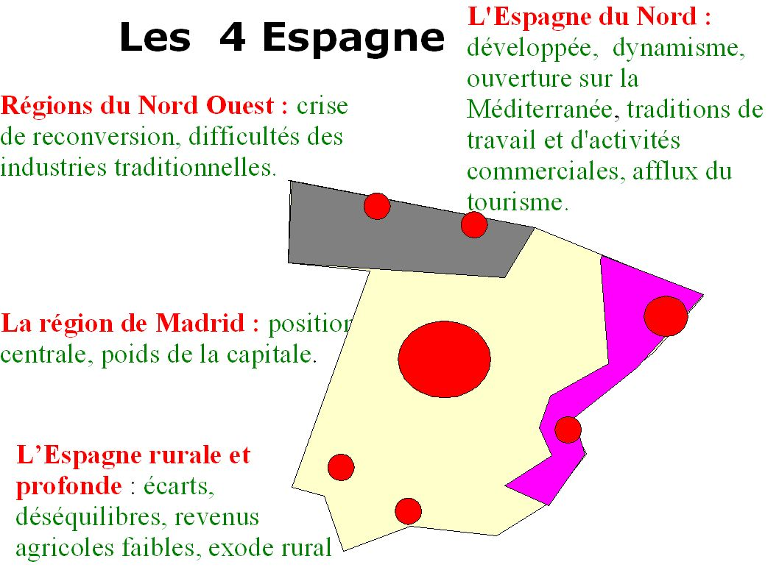 | 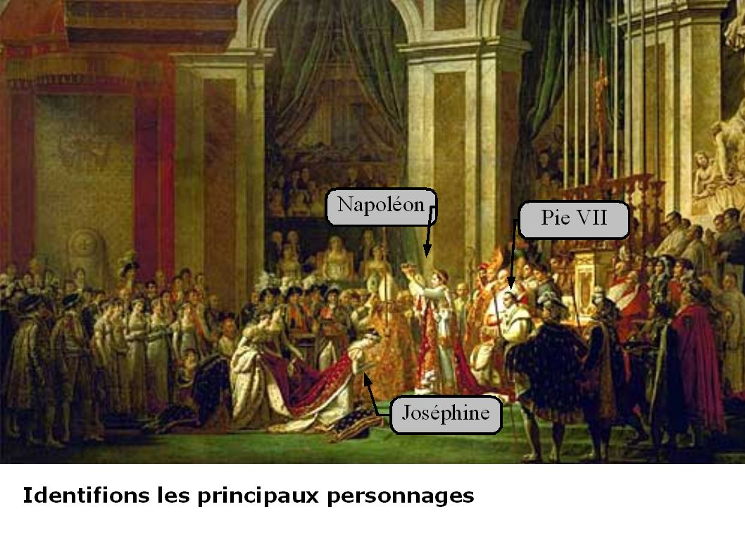 | 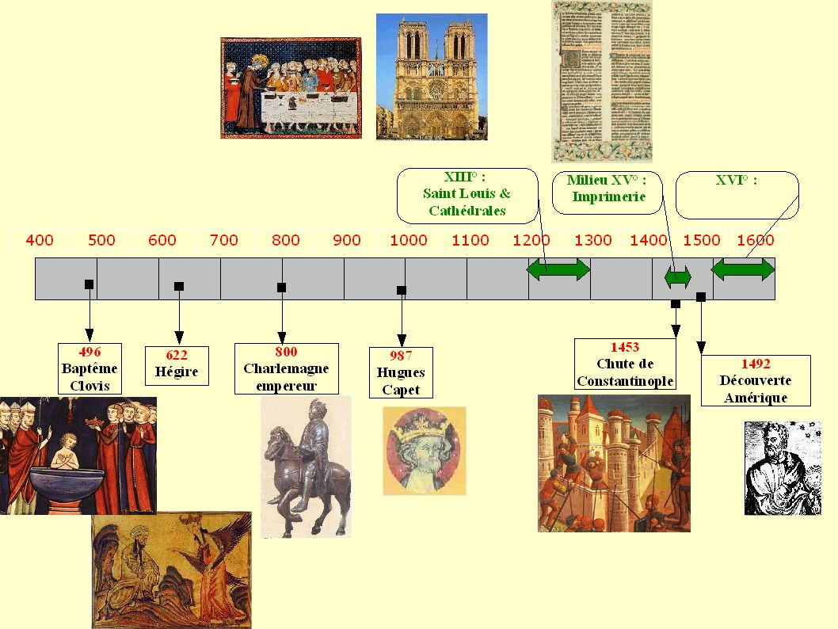
Construire un croquis  croquis du RU 4° | Exercice du texte au croquis  exemple de l’Espagne | Etude d'une oeuvre d'art  Sacre Napoléon (4°) | Apprendre une chronologie  chronologie 4°
 | 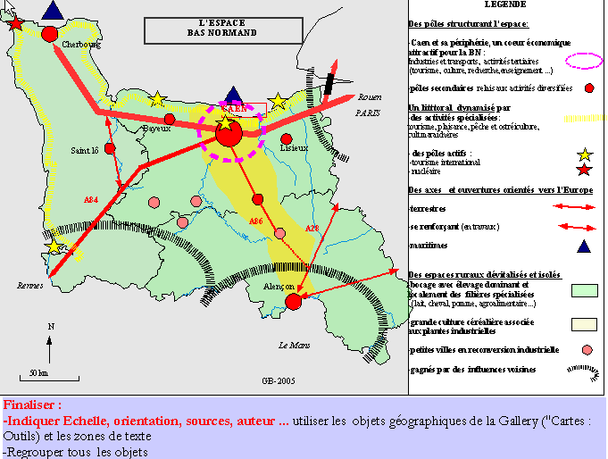
Méthodologie de conception d’un croquis
ex Basse Normandie

EXEMPLES niveau lycée
d'Yves GUIET, académie de Limoges
(qui est l'initiateur de ce concept d'objets avec OOo :-))
21 divers OBJETS Hist Géo
et le "Mode d'emploi"
http://www.educreuse23.ac-limoges.fr/loewy/swf/default.htm

